**На 25 марта**

Специальность: ТМ

Курс: 1 Группа ТМ-199-3

Дисциплина ОБЖ

ФИО преподавателя Галимзянова Э.Х

**Тема: Краткая характеристика кровотечений и первая помощь при них.**

Каждый гражданин должен знать правила оказания первой медицинской помощи, которые изучаются в курсе «Основы безопасности жизнедеятельности». В этой главе рассмотрим правила оказания первой медицинской помощи при ранениях и кровотечениях, некоторых видах травм, а также при травматическом шоке, острой сердечной недостаточности, инсульте и остановке сердца.

Кровотечение — истечение крови из кровеносных сосудов при нарушении целостности их стенок.

Виды кровотечений и их характеристики приведены на схеме.

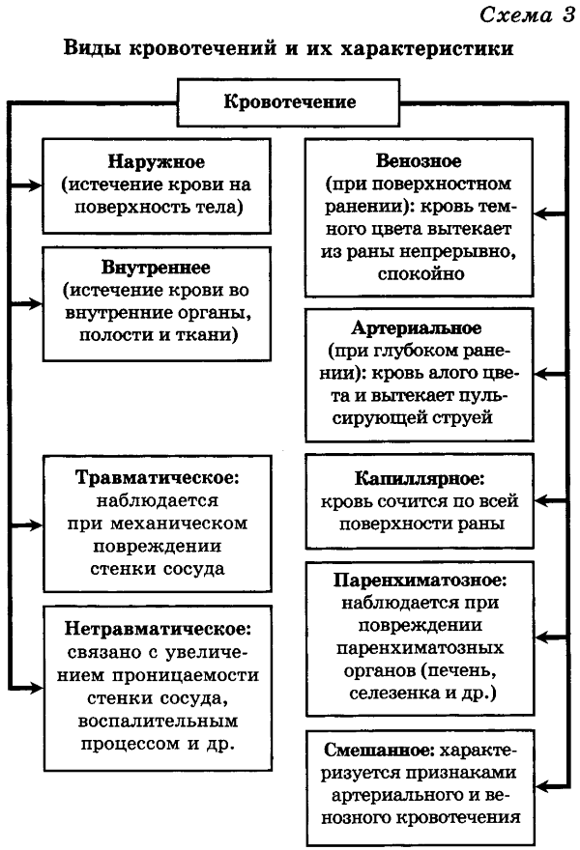

**Виды кровотечений и их характеристики**

Причины, вызывающие кровотечение того или иного вида, различны. Наружное кровотечение происходит, когда острый предмет, например нож или осколок стекла, повреждает сосуды кожи и глубоко лежащих органов. Внутреннее кровотечение возникает при закрытой травме, при резком тупом ударе, например, в случае автомобильной аварии, когда водителя бросает на рулевое колесо, или когда человек падает на землю, споткнувшись о какой-либо предмет. Причиной внутреннего кровотечения могут быть заболевания легких (туберкулез легких) или язвенная болезнь желудка (когда в стенке желудка образуется кровоточащая язва), повреждение внутренних органов — печени, почек, разрыв селезенки. В этом случае возникает внутреннее паренхиматозное кровотечение. Остановить его крайне сложно. Требуется вмешательство хирурга.

**Наружное кровотечение**

Наружное кровотечение бывает вызвано повреждением кровеносного сосуда и проявляется в истечении крови на поверхность кожи.

Признаки наружного артериального кровотечениях:

• быстрое и пульсирующее кровотечение;

• сильная боль в поврежденной части тела;

• кровь ярко-красного цвета;

• кровь фонтанирует из раны;

• слабость.

Признаки поверхностного венозного кровотечения:

• кровь спокойно вытекает из раны, а не бьет фонтаном;

• кровь темно-красного или бордового цвета. Первая медицинская помощь при кровотечении зависит от его характера и заключается во временной остановке кровотечения и доставке пострадавшего в ближайшее лечебное учреждение. Сделать это надо быстро: потеря даже незначительного количества крови нарушает работу сердца и дыхания. Помощь нужно начинать оказывать прямо на месте.

Есть несколько способов временной остановки кровотечениях:

• пальцевое прижатие поверхностно расположенного артериального сосуда несколько выше кровоточащей раны;

• наложение жгута на 3—5 см выше раны;

• наложение давящей повязки на место кровотечения;

• максимальное сгибание конечности;

• придание поврежденной конечности возвышенного (несколько выше грудной клетки) положения.

Артериальное кровотечение из сосудов верхних и нижних конечностей останавливают в два этапа: вначале прижимают артерию выше места повреждения к кости, чтобы прекратить поступление крови к месту ранения, а затем накладывают стандартный или импровизированный жгут.

Прижимать артерии к костным выступам лучше всего в определенных, наиболее удобных для этого точках (рис. 1), где хорошо прощупывается пульс

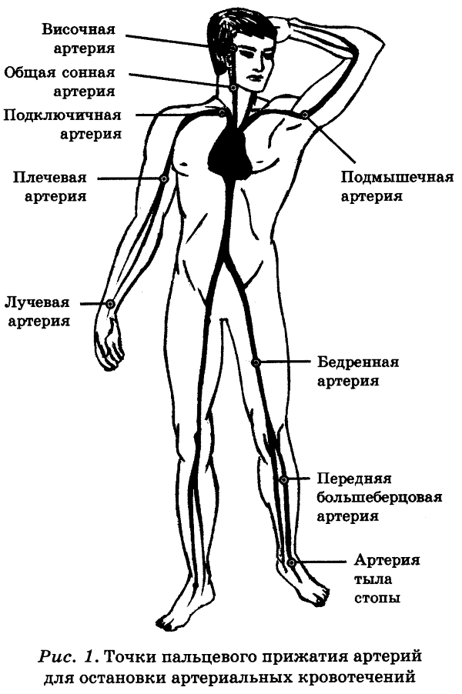

Височную артерию прижимают большим пальцем на виске впереди и чуть выше ушной раковины.

Сонную артерию прижимают слева или справа (только с одной стороны!) на боковой поверхности шеи. Делать это нужно как можно быстрее: даже секундное промедление опасно для жизни пострадавшего. Давление пальцами надо производить по направлению к позвоночнику, при этом сонная артерия придавливается к нему. Подключичную артерию прижимают в ямке над ключицей к первому ребру.

Подмышечную артерию (при кровотечении из раны в области плечевого сустава и надплечья) прижимают к головке плечевой кости по переднему краю роста волос в подмышечной впадине.

Плечевую артерию (при кровотечении из ран средней и нижней трети плеча, предплечья и кисти) прижимают к плечевой кости с внутренней стороны от двуглавой мышцы.

Лучевую артерию (при кровотечении из ран кисти) прижимают к подлежащей кости в области запястья у большого пальца.

Бедренную артерию (при кровотечении из ран в области бедра) прижимают в области паховой складки, в ее средней части. Прижатие производят в паховой области на середине расстояния между лобком и выступом подвздошной кости.

Переднюю болыпеберцовую артерию (при кровотечении из ран голени и стопы) прижимают в области подколенной ямки.

Артерии тыла стопы (при кровотечении из раны на стопе) прижимают к подлежащей кости.

Пальцевое прижатие дает возможность остановить кровотечение почти моментально. Но даже самый сильный человек не может продолжать его более 3—5 мин, так как руки его утомляются, и прижатие ослабевает. Тем не менее такой прием важен: он позволяет выиграть какое-то время для применения других способов остановки кровотечения.

При артериальных кровотечениях из сосудов верхних и нижних конечностей остановить кровотечение можно при помощи максимального сгибания конечностей. Так, при кровотечении из артерии предплечья нужно вложить в локтевой сгиб небольшой валик из мягкой ткани, например пачку бинта, и максимально согнуть руку в локтевом суставе. То же самое можно сделать в случае кровотечения из артерии голени: в подколенную область вложить валик из мягкой ткани и максимально согнуть ногу в суставе (схема 4).

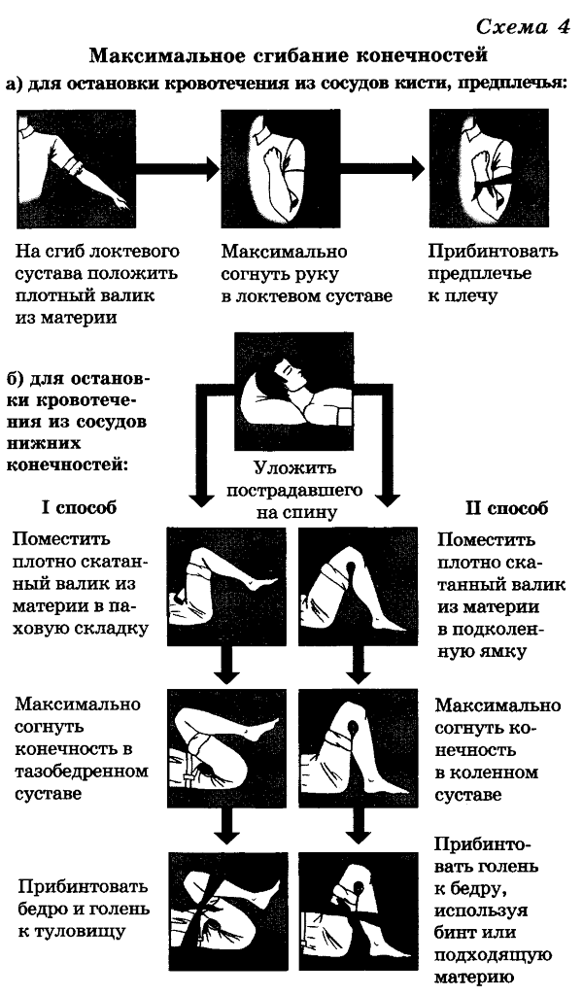

После прижатия артерии приступают к наложению кровоостанавливающего жгута. Жгут накладывают на одежду или на подложенную под него ткань (полотенце, кусок марли, косынку). Накладывать жгут на голую кожу недопустимо. Жгут подводят на конечность выше места кровотечения, примерно на 3—5 см от раны, сильно растягивают и, не уменьшая натяжения, затягивают вокруг конечности и закрепляют его концы. При правильном наложении жгута кровотечение из раны прекращается, конечность ниже места наложения жгута бледнеет, пульс на артерии исчезает. Под жгут обязательно подкладывают записку с указанием даты, часа и минут его наложения (схема 5).

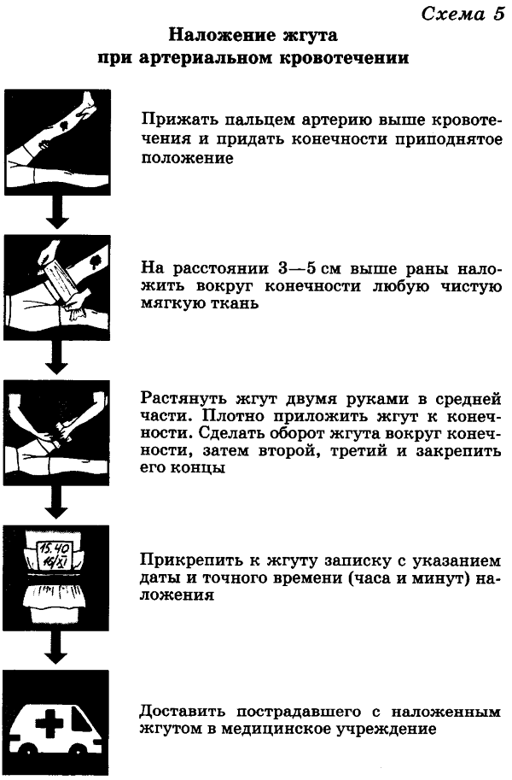

Конечность ниже места наложения жгута сохраняет жизнеспособность в течение 2 ч, а зимой вне помещения 1—1,5 ч, поэтому по истечении указанного времени жгут необходимо снять и через несколько минут наложить его в другом месте — чуть выше. При этом пострадавший неизбежно потеряет некоторое количество крови. За это время необходимо принять меры для доставки пострадавшего в ближайшее лечебное учреждение, где ему окажут квалифицированную медицинскую помощь.

Возможные ошибки при наложении жгута:

• слишком слабое затягивание вызывает сдавливание только вен, в результате чего артериальное кровотечение усиливается;

• слишком сильное затягивание, особенно на плече, приводит к повреждению нервных стволов и параличу конечности;

• наложение жгута непосредственно на кожу приводит, как правило, через 40—60 мин к сильным болям в месте его наложения.

При отсутствии жгута для остановки кровотечения используют ремень, платок, полоску прочной ткани, т. е. любой подходящий материал. Ремень складывают в виде двойной петли, надевают на конечность и затягивают. Платок или другую ткань используют для наложения жгута- закрутки (рис. 2). 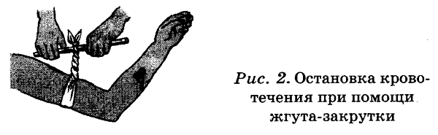

Наложение давящей повязки — еще один из несложных и надежных способов остановки кровотечения, уменьшения боли и создания покоя поврежденной части тела. Одновременно повязка защитит рану от вторичного инфицирования (схема 6). 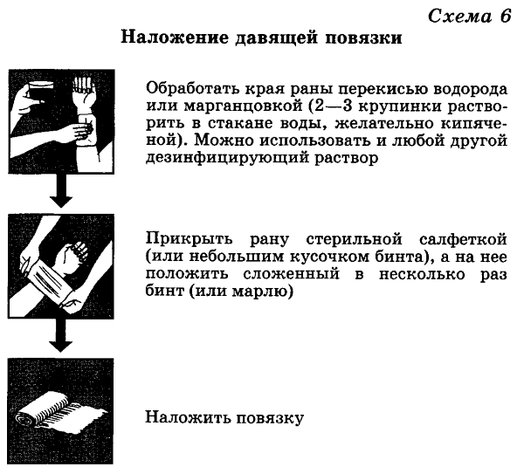

Во всех случаях поверхностных ранений верхних или нижних конечностей один из возможных способов остановки венозного кровотечения — придание конечности возвышенного положения. Сделать это довольно просто. Поврежденную руку надо поднять вверх, немного выше головы. Под поврежденную ногу надо подложить небольшой валик, свернутый из какой-либо ткани (можно использовать также сумку, рюкзак, одеяло, подушку, охапку сена). Нога должна быть немного выше грудной клетки. Конечно, при этом раненый человек должен лежать на спине.

Капиллярное кровотечение возникает при повреждении мельчайших кровеносных сосудов. Для него характерно то, что из всей поверхности раны сочится кровь, по цвету средняя между венозной и артериальной. Чаще всего такое кровотечение останавливается произвольно в считанные минуты вследствие свертывания крови. Если этого не происходит, его останавливают давящей повязкой. На кровоточащий участок накладывают стерильную салфетку, которую затем прижимают к травмированной поверхности повязкой. Если повреждена конечность, то после наложения повязки ей необходимо придать возвышенное положение.

Внутреннее кровотечение

При внутреннем кровотечении кровь из поврежденной артерии, вены или капилляра не выходит за пределы кожного покрова. Обычно это кровотечение в грудную полость или полость живота. Особый вид внутреннего кровотечения — в полость черепной коробки. При этом образуется обширная гематома, которая нарушает деятельность мозга и внутренних органов. Незначительное внутреннее капиллярное кровотечение вызывает образование синяков под кожей и не опасно. Но более глубокое артериальное или венозное кровотечение может привести к большой потере крови и тяжелым последствиям.

Признаки внутреннего кровотечениях:

• посинение кожи (образование синяка) в области повреждения;

• мягкие ткани болезненные, опухшие или твердые на ощупь;

• чувство волнения или беспокойства у пострадавшего;

• учащенный слабый пульс;

• частое дыхание;

• бледная или посеревшая кожа, прохладная или влажная на ощупь;

• тошнота и рвота;

• чувство неутолимой жажды;

• снижение уровня сознания;

• падение артериального давления;

• кашель с кровянистыми выделениями.

При внутреннем кровотечении необходимо:

• обеспечить пострадавшему абсолютный покой;

• осмотреть пострадавшего, стараясь определить, нет ли у него травм внутренних органов;

• осуществить непосредственное прижатие области кровотечения (это приводит к его уменьшению или остановке);

• приложить к области кровотечения холод (это облегчает боль и снимает припухлость); при использовании льда нужно завернуть его в марлю, полотенце или ткань, а еще лучше поместить его в целлофановый пакет; прикладывать холод надо на 15 мин; затем нужно удалить воду и вновь приложить лед к поврежденной поверхности;

• если пострадавший жалуется на сильную боль или не может пошевелить конечностью, а также если вы считаете, что полученная травма очень серьезна и может вызвать тяжелые внутренние осложнения, нужно немедленно вызвать «скорую помощь».

**Вопросы для самоконтроля**



**Задание: прочитать лекцию, написать краткий конспект и ответить на контрольные вопросы. Ответы на вопросы отправлять на электронную почту** [**enzhe_58@mail.ru**](mailto:enzhe_58@mail.ru) **до 1 апреля. Просьба друг у друга не списывать буду снижать оценки.**